SISTEMA DE OUVIDORIA

**CSU17 - Manter USUÁRIO X PERFIL**

Versão 1.4

Histórico de Revisões

|  |  |  |  |
| --- | --- | --- | --- |
| **Data** | **Versão** | **Descrição** | **Autor** |
| 07/05/2013 | 1.0 | Elaboração do Documento | João Antônio R. de Sousa |
| 14/05/2013 | 1.1 | Revisão e Correção do Documento | João Antônio R. de Sousa |
| 02/07/2013 | 1.2 | Revisão do documento | João Antônio R. de Sousa |
| 09/07/2013 | 1.3 | Atualização do Documento | Julyana Lima |
| 27/08/2013 | 1.4 | Correção e revisão do documento | João Antônio R. de Sousa |

Sumário

1 INTRODUÇÃO 4

2 Definições, Acrônimos e Abreviações 4

3 Referências 4

4 Atores 4

5 Pré-condições 4

6 Fluxo de Eventos 5

6.1. Fluxo Básico 5

6.2. Fluxo de Exceções 5

FE01. Informação Obrigatória Não Preenchida 5

FE02. Botão Fechar Acionado 5

7 Ponto de Extensão 5

8 Pós-condições 5

9 Interface 6

9.1. Atribuir perfil ao Usuário 6

9.1.1. Itens de Controle 6

10 Aprovações 6

# INTRODUÇÃO

Este caso de uso tem como objetivo permitir a manutenção do Usuário x Perfil do Sistema de Ouvidoria do Ministério da Cultura.

# Definições, Acrônimos e Abreviações

Quaisquer definições, acrônimos ou abreviações estão especificados no Glossário do SISTEMA DE OUVIDORIA.

# Referências

* Documento de Requisitos;
* Lista de Mensagens;
* Glossário;
* EI17 – Manter Usuário x Perfil;
* RN13 Manter Usuário x Perfil;

# Atores

* Administrador – Realiza administração do sistema.

# Pré-condições

* O Administrador necessita estar logado no sistema.

# Fluxo de Eventos

## Fluxo Básico

**Atribuir Perfil ao Usuário**

1. O ator aciona a opção Usuários;
2. O sistema apresenta as opções;
3. O ator aciona a opção Usuário;
4. O sistema apresenta a interface para consulta ou cadastro;
5. O usuário aciona a opção Editar ou Novo;
6. O sistema apresenta os campos seleção dos perfis disponíveis;

**9.1;**

1. O usuário seleciona o(s) perfil(s);
2. O usuário aciona o botão Salvar e confirma a adição do(s) perfil(s) ao usuário;

**FE02**

1. O sistema valida o preenchimento das informações;

**FE01**

1. O sistema inclui o registro na base de dados;
2. O sistema apresenta a mensagem “Inclusão realizada com sucesso.”
3. O caso de uso é encerrado.

## Fluxo de Exceções

1. Informação Obrigatória Não Preenchida
2. O sistema verifica que existe informação obrigatória não preenchida;
3. O sistema apresenta a mensagem “Selecione o [Campo]”;
4. O sistema retorna para o passo anterior do fluxo.
5. Botão Fechar acionado
6. O sistema cancela a operação corrente;
7. O sistema volta para o passo anterior do fluxo.

# Ponto de Extensão

Não se aplica a esse caso de uso.

# Pós-condições

Não se aplica a esse caso de uso.

# Interface

## Atribuir perfil ao usuário

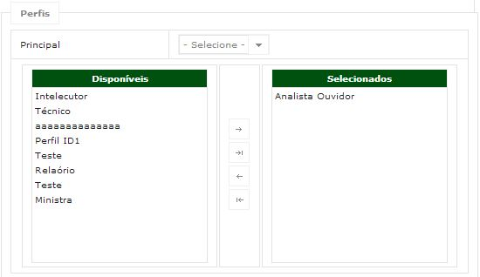

# Aprovações

Os abaixo assinados estão de acordo com o conteúdo deste documento.

|  |  |  |
| --- | --- | --- |
| **Eugênio Pereira** | | |
| Área: COSIS/MINC | **Cargo:** Coordenador de Sistemas de Informação - Fiscal do Contrato | Matrícula: 1822458 |
| Data: | Assinatura/Carimbo: | |

|  |  |  |
| --- | --- | --- |
| **Klaymer Paz** | | |
| Área: DISIS/MINC | **Cargo:** Chefe da Divisão de Desenvolvimento e Manutenção de Sistemas - Fiscal do Contrato - SUBSTITUTO | Matrícula: 1822577 |
| Data: | Assinatura/Carimbo: | |

|  |  |  |
| --- | --- | --- |
| **Paulo Kluge** | | |
| Área: CGTI/MINC | **Cargo:** Coordenador-Geral de Tecnologia da Informação - Gestor do Contrato | Matricula: 1826906 |
| Data: | Assinatura/Carimbo: | |